Ruta de l’exili

- Fes, com a mínim, una foto amb el teu grup pels PUNTS IMPORTANTS DE PAS (WAYPOINTS) O D’ALTRES PUNTS QUE CONSIDERIS IMPORTANTS (per on hem passat).
Inici ruta:
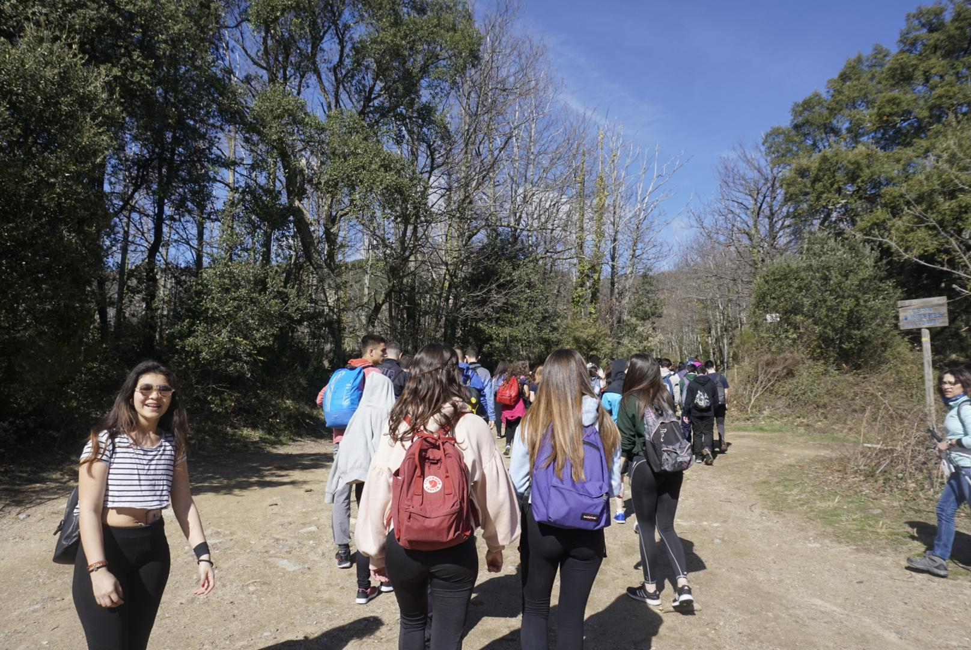
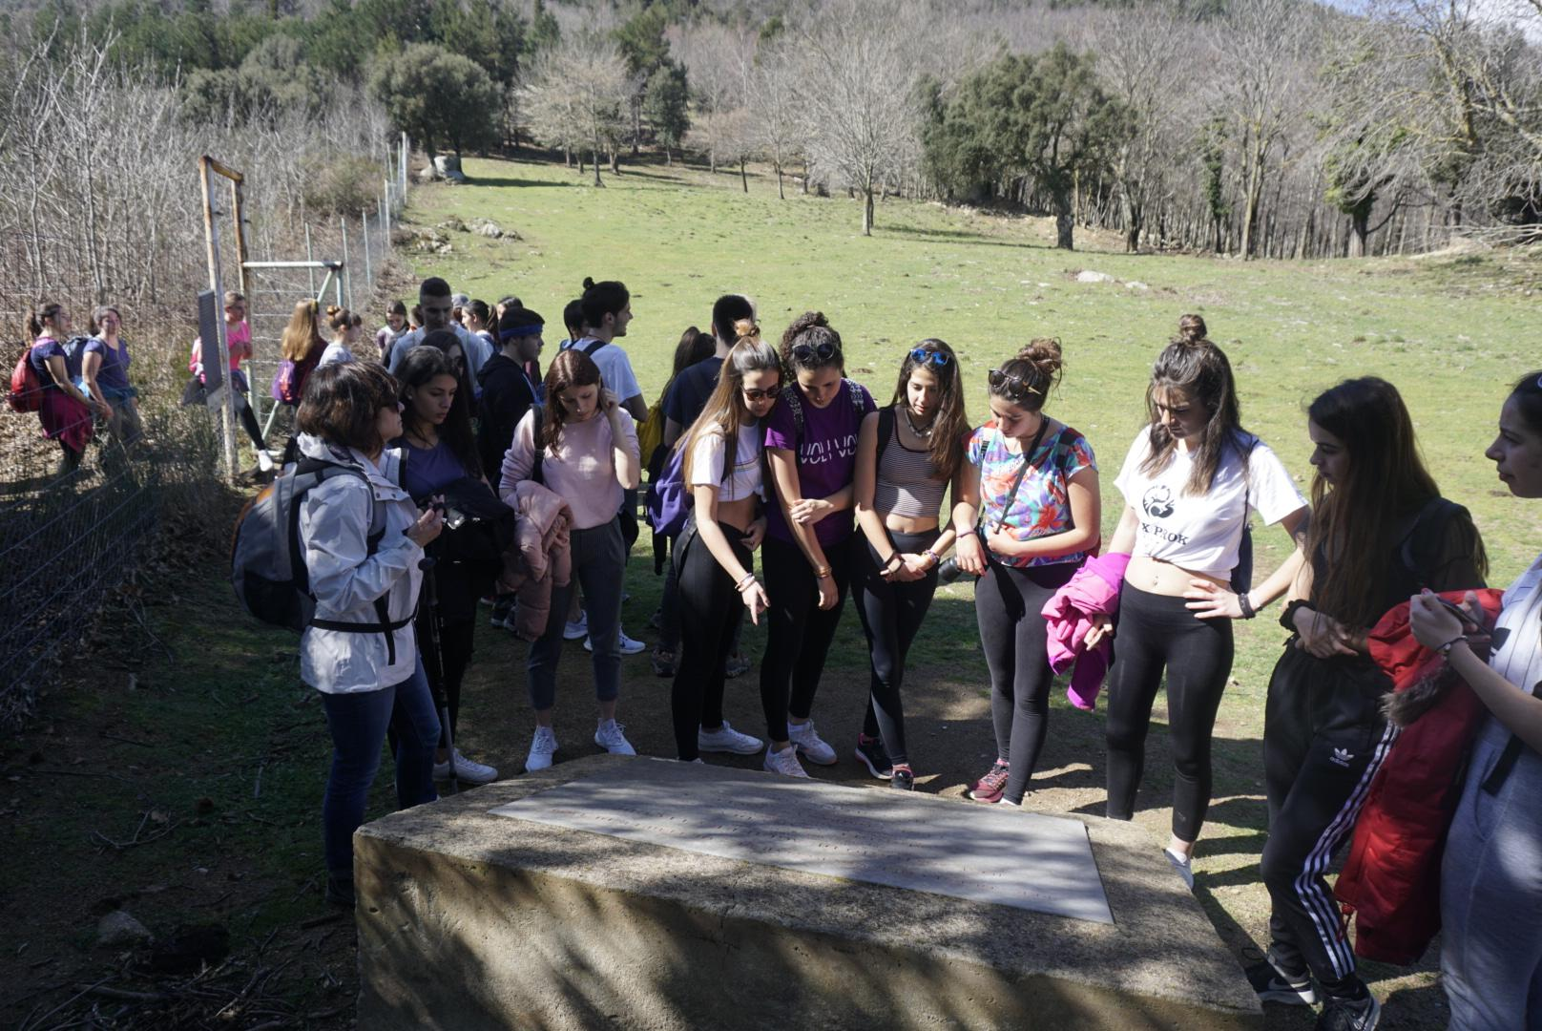
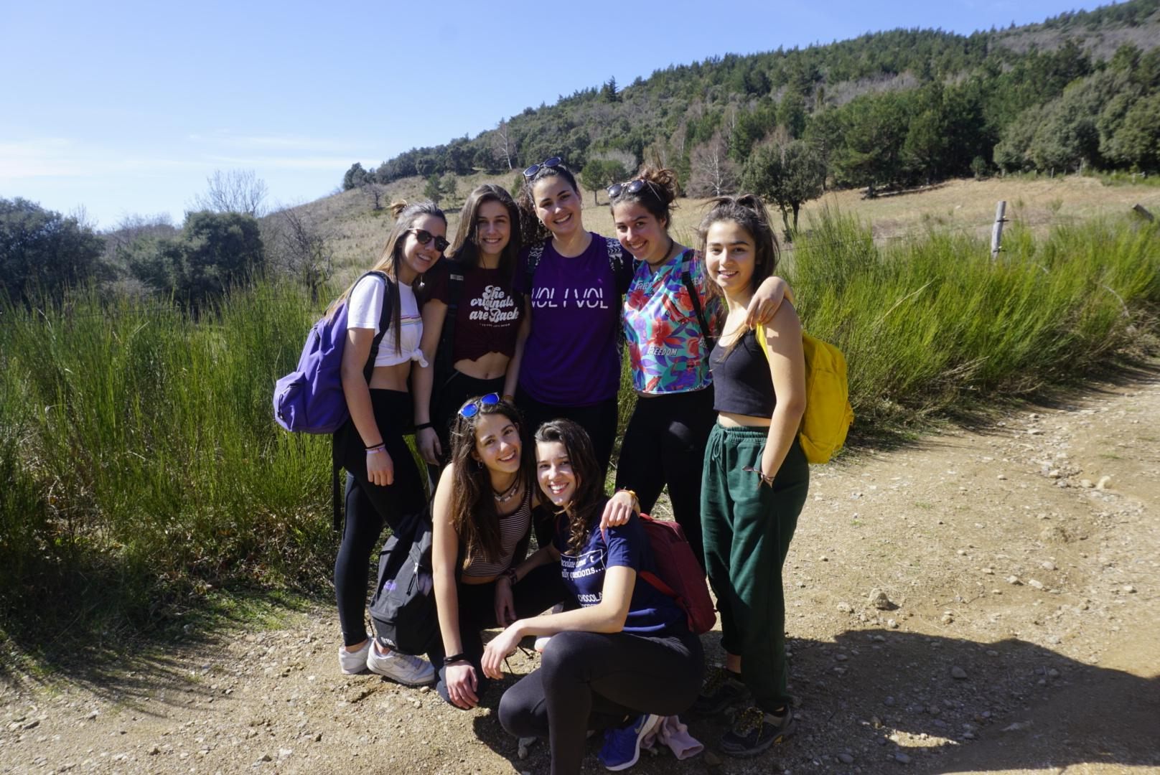
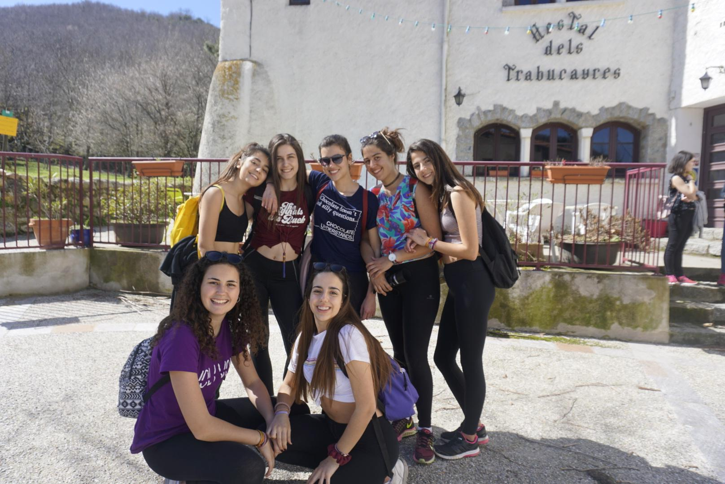
Placa exiliats: Coll de Lli:
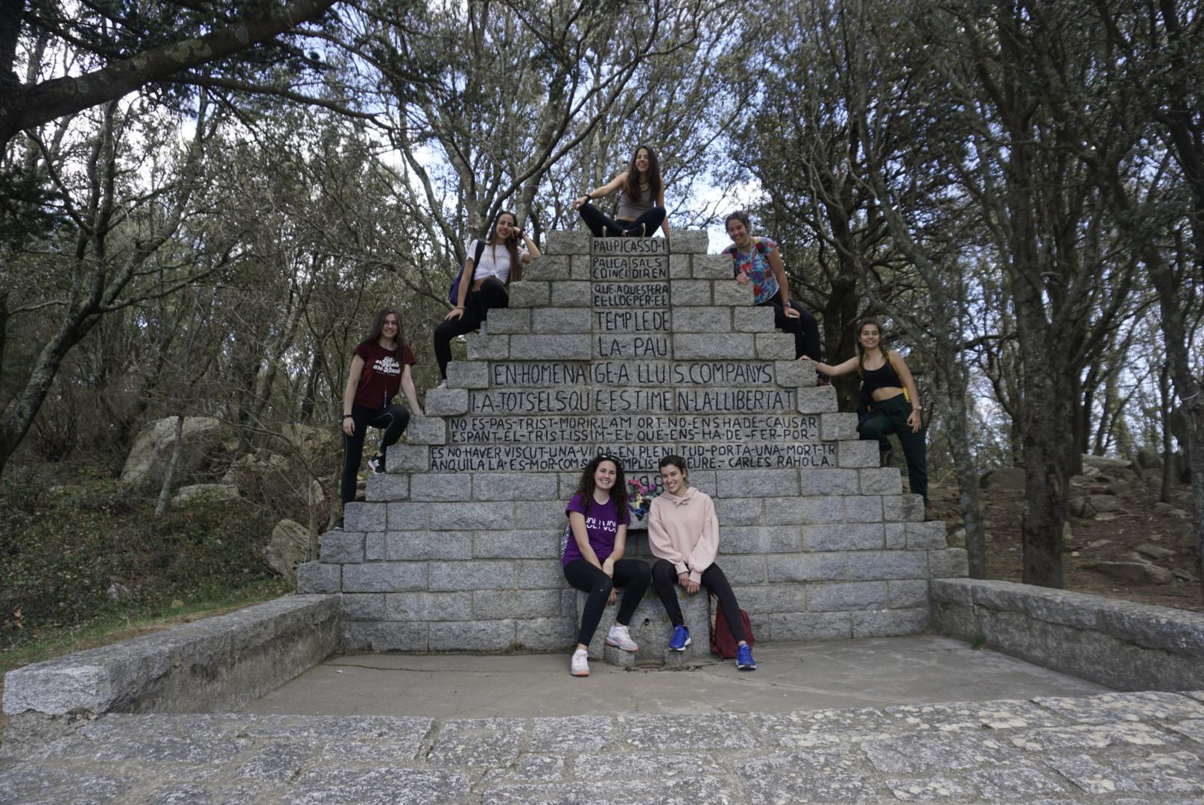
Coll de Manrella: Mirador:
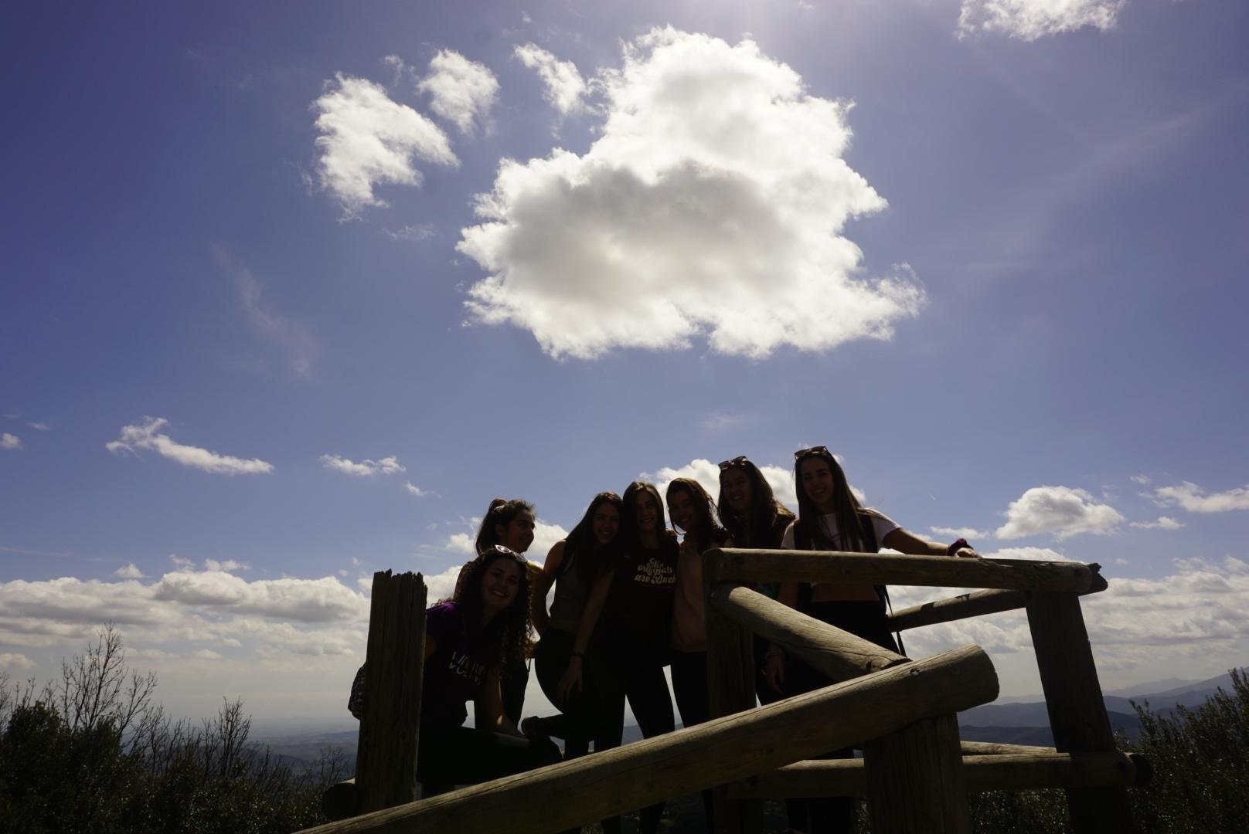
- Quines figures polítiques de l'època van realitzar aquest camí? Quin va ser el seu destí?
Aquest camí va ser realitzat per Lluís Companys, president de la Generalitat de Catalunya, Manuel Azaña, president de la República Espanyola, i José Antonio Aguirre, Lehendakari vasc. S’inicia al petit municipi de La Vajol i finalitza a l’altra banda de la frontera, a Les Illes, on la gendarmeria francesa esperava els exiliats per reconduir-los als camps d’internament. Finalment, van acabar tornant a Espanya on els hi esperava la presó i l’estigma.

- Quin va ser l’últim poema que va escriure A. Machado?
Els últims versos que A. Machado va escriure van ser: “ estos días azules y este sol de la infancia”, que van ser trobats pel seu germà a la butxaca de la seva jaqueta uns dies després de la seva mort.

- Tria un poema d’aquest autor… La seva tomba és un espai de memòria i de record… Tria alguns dels seus poemes i llegiu-los.
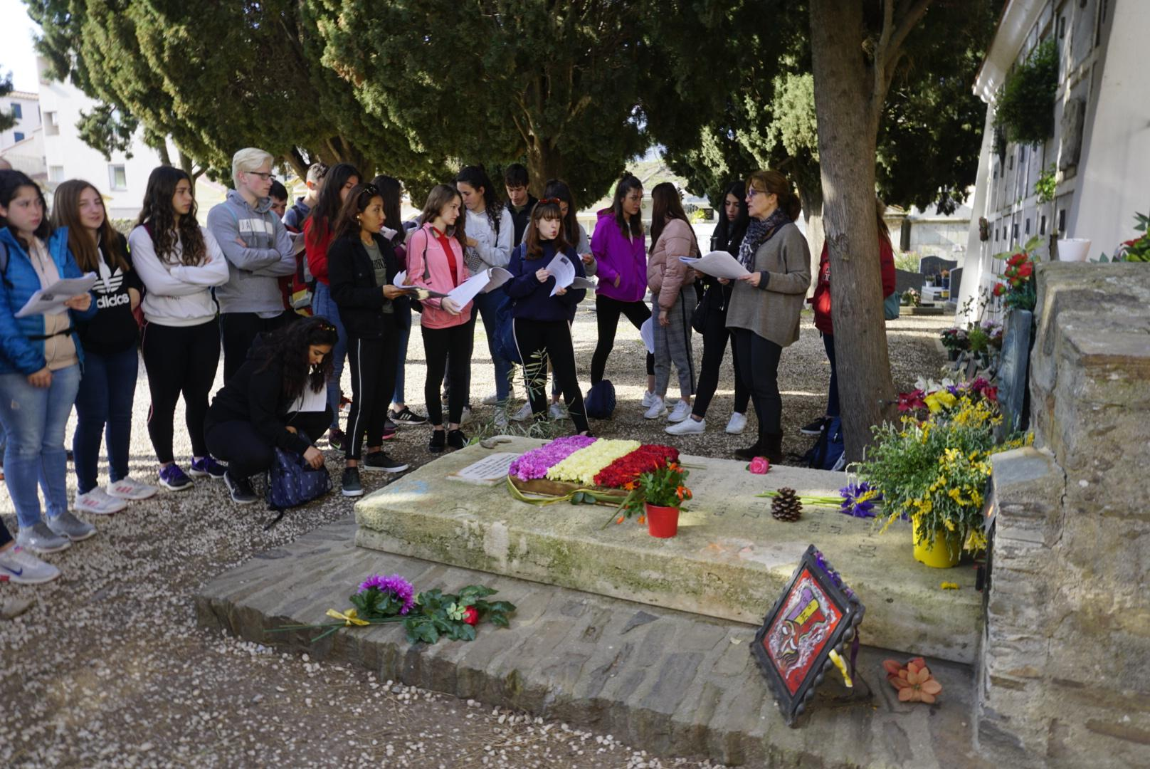
- Quina bandera té al damunt? Per què?
Al damunt té la bandera de la República, que enlloc de ser vermella, groga i vermella amb una corona al damunt de l’escut simbolitzant la monarquia, és vermella, groga i lila, amb un castell a la part superior de l’escut enlloc de la corona.

- Per què perseguien a Walter Benjamin? Com va morir?
Walter Benjamin va ser un intelectual i jueu perseguit pels nazis. Va morir el 26 de setembre l’any 1940 en Portbou, desprès d’ingerir una dosi letal
de morfina. Tenia l’objectiu de creuar l’estat espanyol per arribar a Portugal i, allà embarcar fins Amèrica. En Portbou, ell i un grup d’acompanyants van ser interceptats per la policia espanyola. No tenia tots el permisos necessaris i va decidir acabar amb la seva vida abans de tornar a França i caure en mans de la Gestapo.

- Pots anomenar d’altres processos d’exili dels segles XX i XXI que han tingut lloc a Europa o altres continents. Hi ha algun paral·lelisme amb la ruta de l’exili?
A part dels jueus i que es van haver d’exiliar de Alemanya, Polonia etc. i els republicans que molts també van haver d’exiliar-se, actualment a Síria també hi ha molts exiliats per culpa de la guerra civil. Els Síris també marxen caminant i per les muntanyes ja que les carreteres estan plenes de militars. Solen portar nomes les coses de molt valor, ja que sent el camí dur com és no poden portar molt de pes.
- En aquesta activitat de senderisme: Quan hem trigat? Quants quilòmetres penseu que hem fet?
Hem trigat aproximadament 3 hores i 15 minuts, i durant tota la ruta hem fet uns 12-13 quilòmetres.

